**Techniques immunologiques**

. **La réaction de précipitation**

# 1 : En milieu liquide : le test de l’anneau (« Ring Test ») : détermination de la zone d’équivalence

**2 : En milieu gélifié**   ***Immunodiffusion double (Ouchterlony)***: cette technique est basée sur la double diffusion Ag et Ac dans un gel en fonction de leur PM. Elle permet l’analyse qualitative d’un mélange d’Ag en solution. 

***Immunodiffusion radiale (technique de Mancini)***

|  |  |
| --- | --- |
| Cette méthode consiste à incorporer un antisérum spécifique dans la gélose et à déposer la solution d'Ag dans des puits. A l'équilibre il se forme un anneau de précipitation dont le carré du diamètre est proportionnel à la concentration de l'Ag. La concentration est exprimée par référence à une courbe standard avec un Ag de concentration connue. | http://www.imgt.org/IMGTeducation/Tutorials/methods/4.png |

***Immunoélectrophorèse***

Cette technique met en jeu une séparation des protéines par électrophorèse dans un gel d'agarose suivie d'une double diffusion contre des Ac spécifiques selon une direction perpendiculaire à l'axe de migration électrophorétique. Chaque zone d'équivalence correspond à un précipité Ag-Ac qui se traduit par un arc de précipitation. L'immunoélectrophorèse permet de caractériser ou d'identifier des antigènes (ce n'est pas une méthode quantitative).

***Electro-immunodiffusion (Laurell)***

Cette technique permet d’accélérer le temps de diffusion en obligeant l’Ag à migrer sous l’effet d’un champ électrique, dans un gel contenant l’Ac. Le pH du gel est choisi de façon que les Ac soient immobiles (pI des Ig) et que l’Ag chargé négativement migre (blocage des NH2 ; carbamylation, formylation).

«

Rockets

»

0

2

4

6

8

10

12

14

hauteur (h)

h

1 2 3 4 ? 0 2 4 6 8

Etalons [Protéine] (mg/l)

La hauteur des «fusées» (lignes de précipitation) est proportionnelle à la [Ag].

**Les réactions d’agglutination**

**Agglutination active**

Elle résulte d’une union spécifique entre un Ac agglutinant et un Ag appartenant en propre à la particule. Exp Groupage sanguin ABO

**Agglutination indirecte**

Elle se produit entre un Ac non agglutinant et un Ag faisant normalement partie intégrante de la particule, en faisant appel à un artifice

**Agglutination passive**

Elle est réalisée entre un Ac et un Ag normalement soluble, mais rendu particulaire par fixation sur un support : *Les billes de latex* ,*Les hématies*

**L’immunofluorescence :**

A :Immunofluorescence directe:

étape de marquage + étape de lavage + étape de révélation, cad observation au microscope à fluorescence.  
B :Immunofluorescence indirecte: L’Ac primaire n’est pas marqué, on rajoute un Ac secondaire (anti Ac primaire ou anti Isotype) marqué.

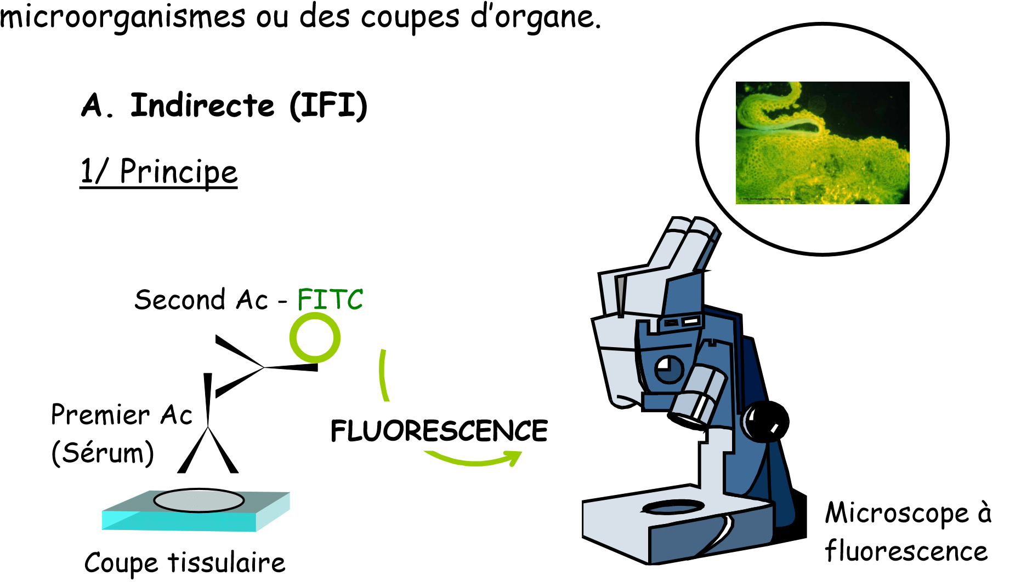

**EXPLORATION DES LYMPHOCYTES**

Les différentes techniques permettant l'évaluation des effecteurs T spécifiques sont fondées sur des procédés *in vitro*, utilisés ensemble ou séparément. Ils permettent soit l'estimation de la fonction de cytotoxicité par la destruction des cellules cibles marquées avec un radioélément (technique de relargage du chrome), soit l'évaluation de la fonction de sécrétion de cytokines après activation spécifique de l'effecteur par les antigènes viraux (technique Elispot, marquage intracellulaire), soit la mesure de l'expression de surface d'un récepteur T particulier spécifique d'un épitope viral (technique dite des tétramères).

**1.Les techniques fondées** **sur le marquage des cellules cibles**

Il s'agit des premières techniques utilisées. Différents marqueurs radioactifs ou colorés ont été utilisés pour les cellules cibles. tel que le test de relargage du chrome par les cellules cibles décrit initialement par Brunner *et al.*, en 1968. Il s'agit du test le plus couramment employé.

**Le test de relargage du chrome**

Principe : c’est le marquage des cellules cibles exprimant les antigènes viraux par un élément radioactif, l'isotope 51 du chrome sous forme de chromate de sodium. Une fois incorporé, le chrome change de valence et ne peut plus ressortir spontanément de la cellule cible. Ainsi, si la cellule est détruite, il se retrouve dans le surnageant de culture. La mesure de la radioactivité présente dans le surnageant de la coculture de cibles et d'effecteurs permet donc une quantification de l'activité cytotoxique des effecteurs vis-à-vis des cibles mises en présence.

**Paramètres du test**

***Choix de la cellule cible****:* pour mettre en évidence la fonction cytotoxique, il faut recréer *in vitro* les modalités de reconnaissance antigénique du TCR, permettant l'activation des CTL, et tenir compte de la restriction de l'activité CTL par le CMH .Pour que les CTL soient actifs, la cellule tueuse et la cellule cible doivent être histocompatibles.

***Modalités d'expressions des antigènes viraux :*** L'expression des antigènes viraux dans des cellules cibles peut se faire par infection par le virus étudié, par des vecteurs d'expression ou par l'utilisation de peptides synthétiques correspondant aux épitopes viraux.

***La mesure du relargage du chrome radioactif :*** La sensibilité du test est liée à la capacité de la cellule cible de fixer le chrome. La majorité des cibles utilisées chez l'homme sont des lignées tumorales. L'isotope 51 du chrome émet des rayonnements de type bêta et gamma. Il est donc possible de mesurer la radioactivité relarguée par des compteurs de type gamma ou bêta.

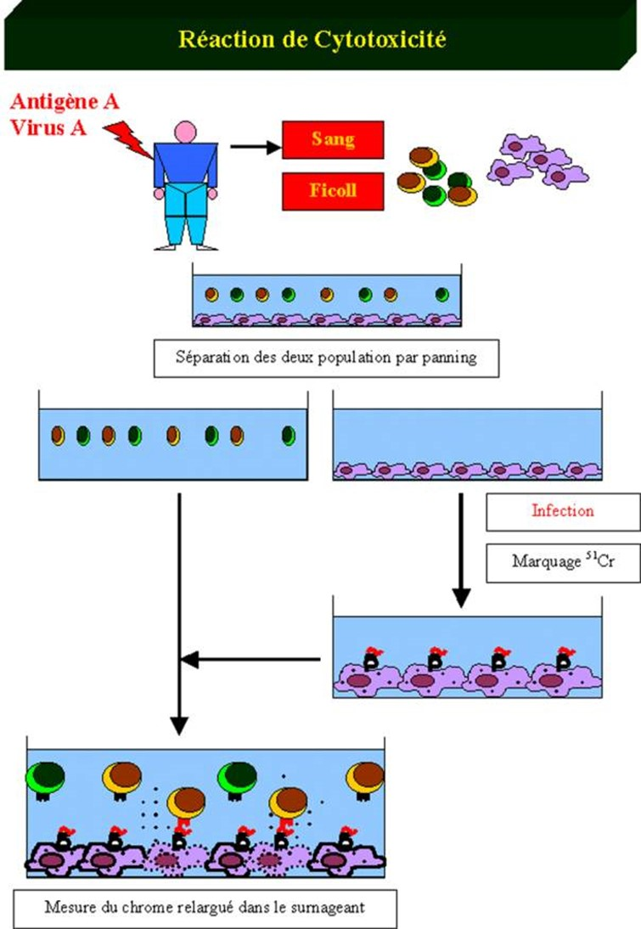

**2. Les techniques fond****ées sur la détection de cytokines sécrétées spécifiquement par les effecteurs activés**

**La technique Elispot (enzyme-linked immunospot)**

**Principe**: c’est la détection des cellules produisant une cytokine, au niveau unicellulaire. La cytokine sécrétée par la cellule est piégée par un anticorps à proximité de la cellule productrice, à une concentration forte. Après révélation de la présence de la cytokine par un deuxième anticorps couplé à une enzyme dont le produit est coloré, chaque point (ou spot) représente l'empreinte d'une cellule productrice de la cytokine.

**Paramètres de la technique Elispot**

*●Type de la cytokine détectée :* Les cytokines sont divisées en deux groupes, celles favorisant l'immunité à médiation cellulaire (type 1 : IFNgamma, TNFalpha, IL2) et celles favorisant l'immunité humorale (type 2 : IL4, IL5, IL13). Les lymphocytes T cytotoxiques sécrètent essentiellement des cytokines de type 1, l'IFNgamma et le TNFalpha. Aussi en test Elispot, l'IFNgamma et le TNFalpha sont les cytokines utilisées pour l'étude des lymphocytes T CD8+.

*●la forme de l'antigène stimulateur :*Les cellules CD8+ reconnaissent l'antigène sous forme de peptides de 8 à 11 acides aminés complexés aux molécules du CMH de classe I.

*●comptage des spots :* La détermination des spots se fait par comptage manuel sous loupe binoculaire. Cette étape est fastidieuse et imprécise quand le nombre de spots est trop élevé. L'analyse d'image par informatique est une solution intéressante, qui pourrait probablement beaucoup apporter à la précision de la technique.

**3. Les techniques de marquage intracellulaire des cytokines**

La production des cytokines au niveau d'une cellule T peut être également analysée en utilisant la cytométrie de flux. Dans ce cas, la technique consiste à coupler des marquages avec des fluorochromes différents, ce qui permet d'identifier simultanément des antigènes de surface et des cytokines intracellulaires.

**4.Les techniques des tétramères**

Elles sont très simples et rapides dans leur réalisation, mais elles demandent l'emploi de réactifs pas encore disponibles dans le commerce et d'infrastructures pour la cytométrie. Leur usage est limité par la disponibilité des réactifs et de cytomètres. Il est important, dans la comparaison de ces différentes techniques, de garder en mémoire qu'elles mesurent une liaison spécifique entre un récepteur T et son ligand, et ne sont pas un test fonctionnel.

**5.Étude de la fonction des lymphocytes NK**

Signification biologique: Lorsque les lymphocytes NK reconnaissent des cellules cibles, ils sont activés et sécrètent des cytokines, principalement l'IFN-γ. Cette activation entraîne aussi la sécrétion du contenu des granules lytiques, y compris des protéines telles que la perforine. Ainsi, l'étude de la fonction des lymphocytes NK consiste à évaluer lors d'une stimulation in vitro leur état fonctionnel soit par leur capacité à synthétiser de l'IFN-γ soit par leur capacité à dégranuler après activation par des activateurs polyclonaux.

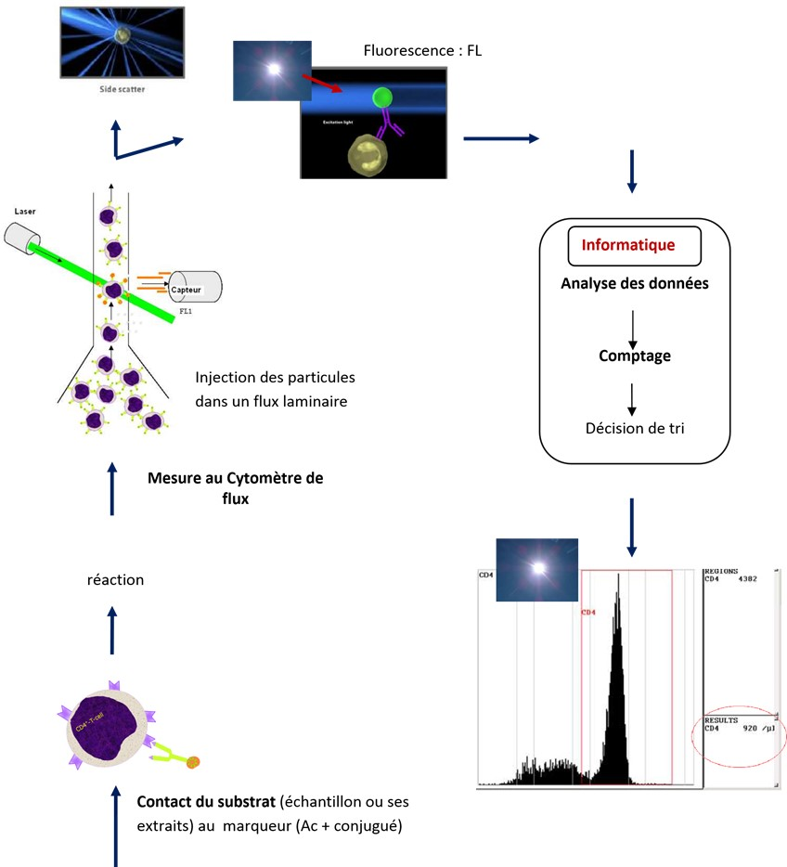

**Schéma général de l’analyse en Cytométrie de flux**

**PURIFICATION DES LYMPHOCYTES**

**1 :Isolement de cellules par le Ficoll-Hypaque**

Les cellules mononucléées du sang peuvent être séparées des autres composantes du sang par leur densité. On dépose du sang dilué et anticoagulé sur une couche de Ficoll-Hypaque (densité de 1,077 g/l). Après centrifugation, les cellules de faible densité, lymphocytes et monocytes, flottent au-dessus du Ficoll alors que toutes les autres composantes du sang forment un culot au fond du tube. Les cellules mononucléées peuvent être récupérées à l'aide d'une pipette. Lors d'une incubation dans des flacons de culture cellulaire, les monocytes adhèrent au plastique, permettant ainsi d'enrichir les lymphocytes non adhérents.

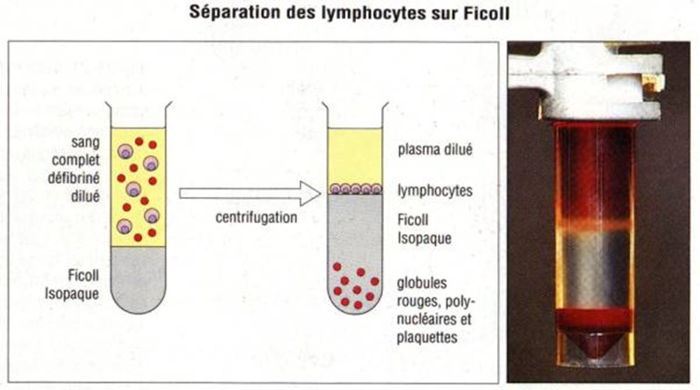

**2-Le panning ou adhérence spécifique :** utilise des plaques recouvertes d’Ac ou Ag.le mélange cellulaire est déposé sur la plaque et les cellules ayant les récepteurs pour le réactif sensibilisant se fixent.

**3. Méthode des billes magnétiques :** peuvent être utilisé pour isoler des populations cellulaires à partir d’un mélange. Les cellules sont mélangées avec des billes magnétiques couplées avec un Ac donné (Anti CD4) elles peuvent alors être rapidement isolées ou éliminées en plaçant le tube dans un champ magnétique.

**4. Séparation de populations cellulaires à l'aide d'anticorps**

Les flacons ou boîtes de culture cellulaire peuvent être recouverts par des anticorps en présence d'un pH alcalin (panning). Lorsque de telles surfaces recouvertes d'anticorps sont mises en contact avec un mélange cellulaire, les cellules exprimant l'antigène spécifique sont retenues par le plastique alors que les cellules négatives sont éliminées en décantant et en lavant.

**PURIFICATION DES ANTICORPS**

**LA CHROMATOGRAPHIE D'AFFINITÉ :**

Elle est basée sur 2 concepts : la phase stationnaire qui est un support macromoléculaire chimiquement inerte sur lequel est greffé un effecteur qui présente une affinité biologique pour un soluté de l'échantillon à analyser, et La phase mobile liquide, appelée éluant.

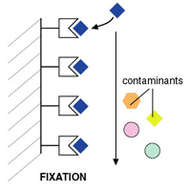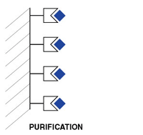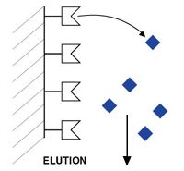

**Figure 1 :** Les trois étapes d'une chromatographie d'affinité.

**2-La chromatographie d'échange d’ions :**   
les protéines collent par affinité électrostatique à des groupements chargés de la résine. Cette chromatographie est surtout utilisé pour la purification des IgM , elle repose sur la différence d'interaction entre les molécules chargées à séparer et la phase stationnaire. La phase stationnaire est constituée d'un support macromoléculaire chimique sur lequel sont greffés par liaison covalente des groupements soient acides c’est l'échangeur de cations. Soient basiques c’est l'échangeur d'anions

[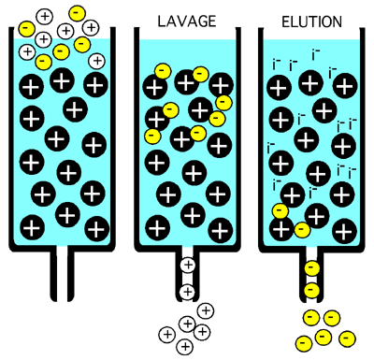](http://www.google.fr/url?sa=i&rct=j&q=&esrc=s&source=images&cd=&cad=rja&uact=8&ved=0ahUKEwji99up08fTAhXGwBQKHQAqAmIQjRwIBw&url=http://biochimiedesproteines.espaceweb.usherbrooke.ca/5e.html&psig=AFQjCNGqPkfIp45btP2dyHgXF84C8GR_QA&ust=1493485831165174)

**3-Séparation des anticorps plasmatiques par électrophorèse**

L'électrophorèse est une technique d'analyse et de séparation basée sur les critères de la charge électrique et la taille des molécules. La migration différentielle de particules chargées électriquement, se fait sous l'influence d'un champs électrique. Les supports utilisés en électrophorèse sont nombreux, avec des degrés de résolution variables. Leurs types ont permis de distinguer plusieurs appellations en électrophorèse, comme Electrophorèse en veine liquide- Electrophorèse sur papier- Electrophorèse sur gels (agarose, amidon, polyacrylamide...).

Mobilité = k . (pH - pI) / masse molaire, où pI est le point isoélectrique de la molécule.

